113年10月28日餐點照片
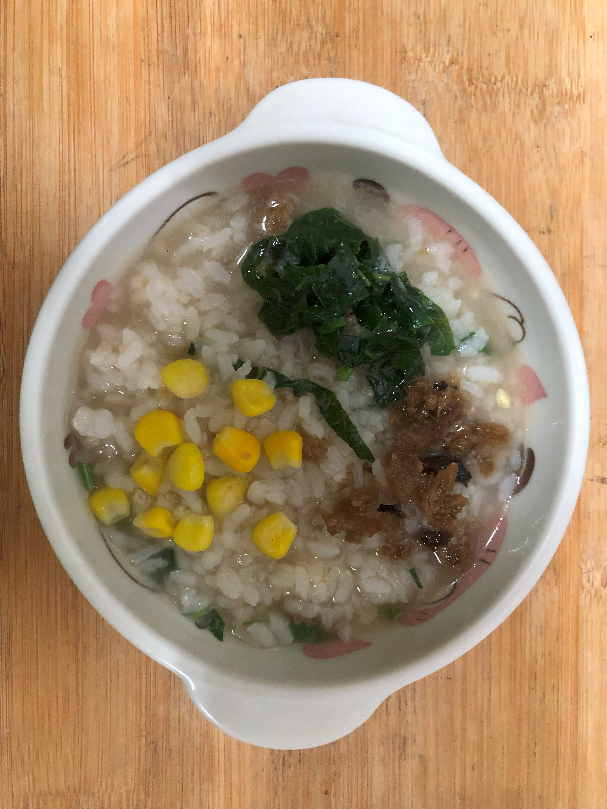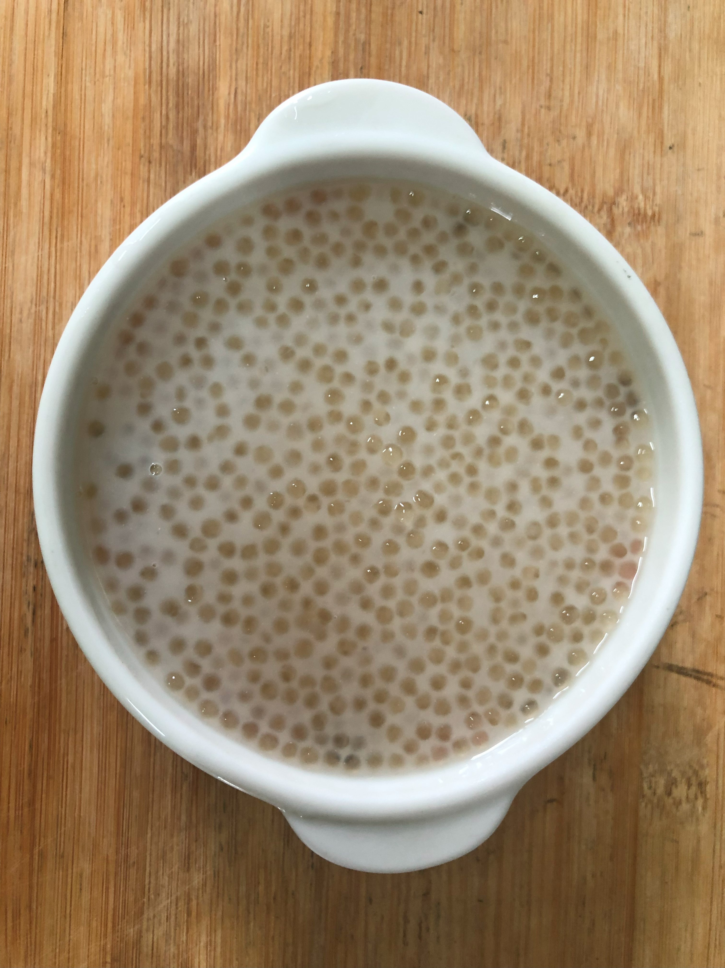
早餐(田園玉米粥) 下午點心(Q啵摩摩喳喳)
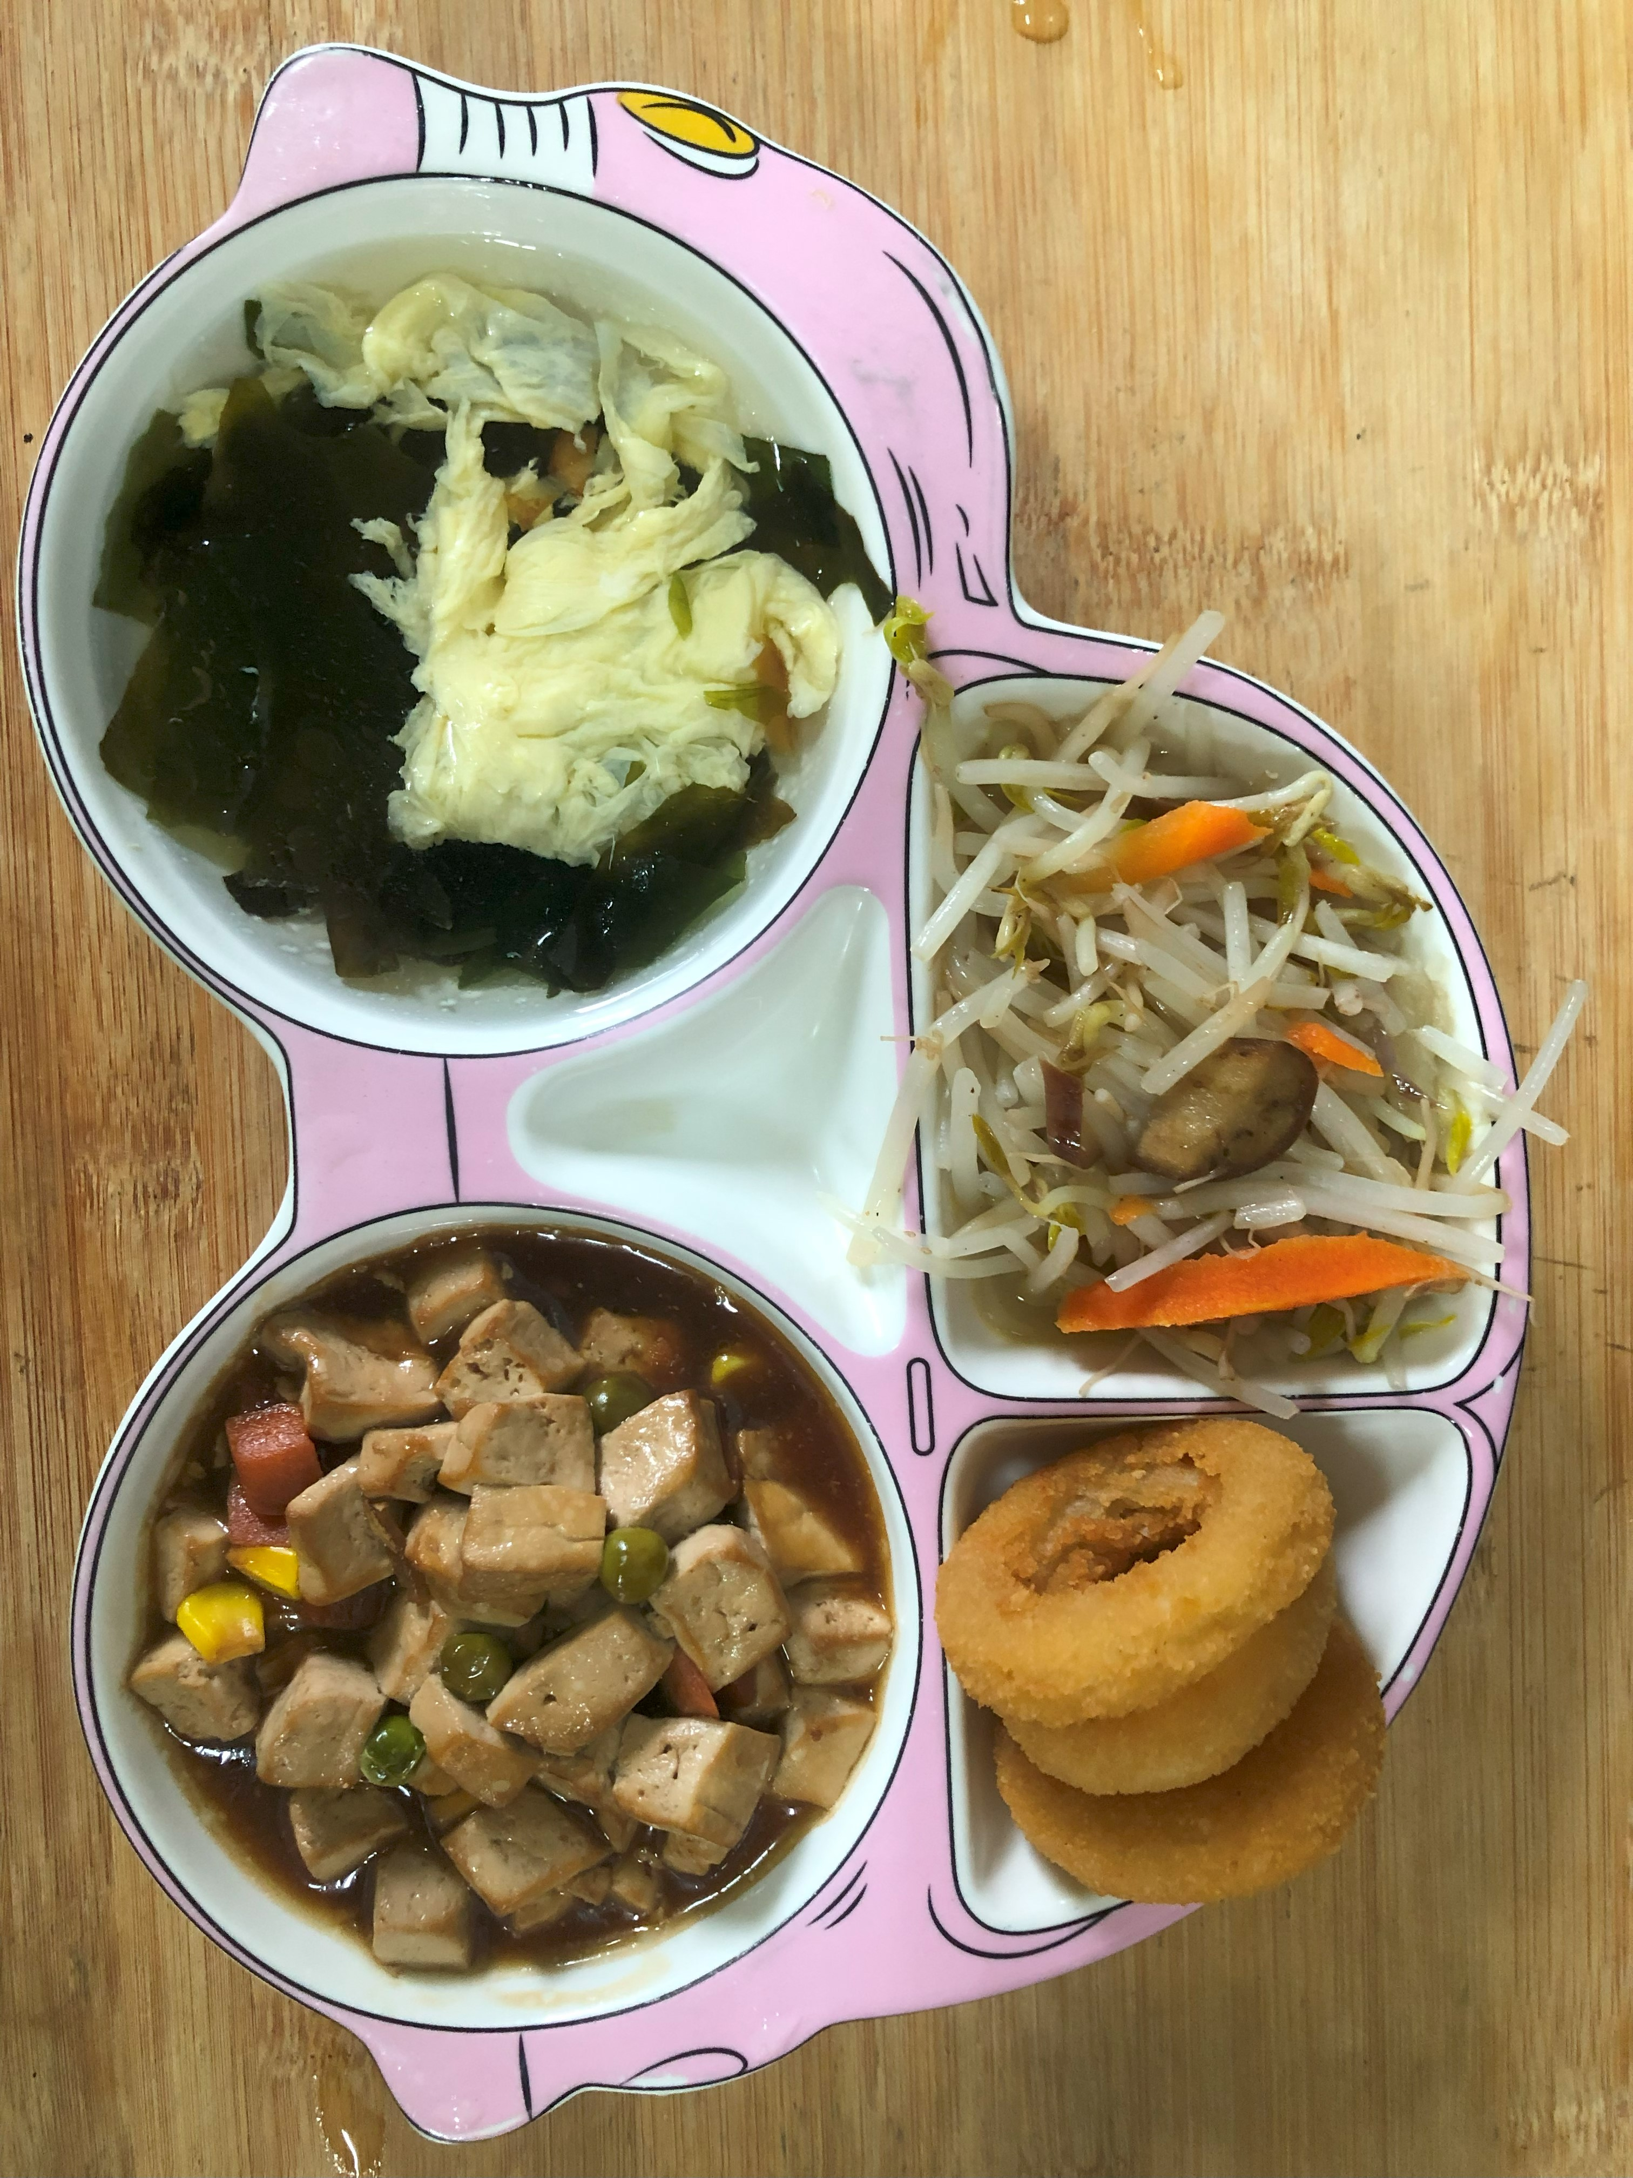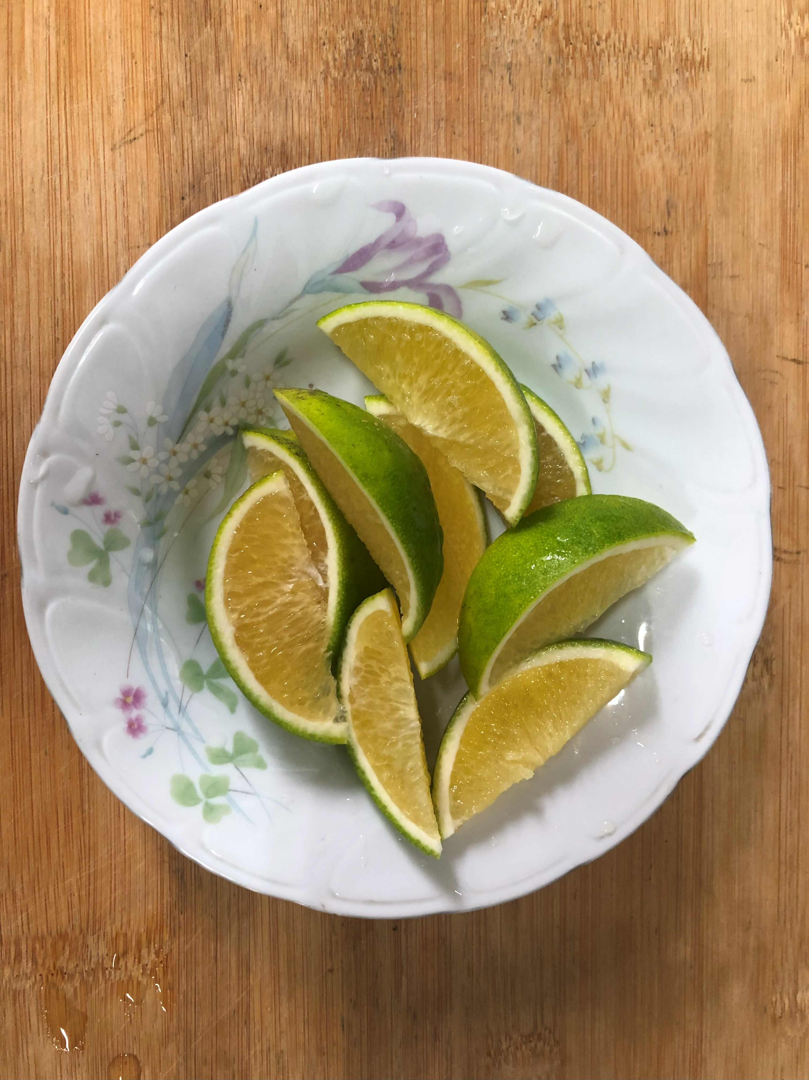
午餐(地瓜球、紅燒豆腐煲、炒豆芽菜、紫菜蛋花湯、柳丁)

